MINISTERIO DE ASUNTOS ECONÓMICOS Y TRANSFORMACIÓN DIGITAL

AGENCIA ESTATAL DE ADMINSITRACIÓN DIGITAL


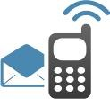

SIM – SISTEMA INTEGRAL DE MENSAJERÍA

Integración de Aplicaciones |  |  | Versión: 3.0  FECHA: 20/01/2026
Registro de Modificaciones del documento
Versión | Fecha | Descripción |  | Autor | Visado por
1.0 | 19/12/2016 | Se explican las siguientes funcionalidades: número máximo de envíos, funcionalidad de envío por lotes y aclaración del envío de avisos push en servicios móviles de la app móvil Mi Buzon.gob.es |  | SGDIADSC
1.1 | 21/02/2017 | Completar la documentación, añadiendo los esquemas xsd |  | SGDIADSC
2.1 | 21/11/2018 | Actualización de la documentación, incluyendo un nuevo tipo de canal web push |  | SGCUTIC
2.2 | 28/11/2019 | Actualización de la documentación, incluyendo el nuevo endpoint con cifrado y validación de firma.
3.0 | 20/01/2026 | Actualización de la documentación para la nueva versión de nubeSara.

ÍNDICE

1 Descripción del sistema 3
2 Interfaces ofrecidas por SIM a las aplicaciones cliente 6
• Envío de mensajes 6
Envío de emails 8
Envío de sms 10
Envío de aviso push 11
Respuesta devuelta en el envío de mensajes 12
• Envío de mensajes WSS 13
• Seguimiento de mensajes 16
Operación consultar Estado 16
• Operaciones con mensajes 18
• Recepción de SMS aplicación 20
3 Interfaces ofrecidas por SIM a apps móviles 22
• Registro de un terminal en SIM para la recepción de avisos push 22
4 Política de seguridad 24
5 Ciclo de vida de los mensajes enviados 25
• Diagrama de estados de un SMS 25
• Diagrama de estados de un email 27
• Diagrama de estados de un aviso push 28
6 Entornos 29
• Entorno de Preproducción 29
• Entorno de Producción 29
7 Integración de aplicaciones cliente con SIM 31
• Autenticación en SIM 33
8 Parametrización de errores 34
9 Glosario de términos y acrónimos 36

Descripción del sistema
Este documento describe las interfaces que SIM – Sistema Integral de Mensajería versión 2.0 ofrece a todas las aplicaciones y organismos que deseen utilizarlo para el envío y seguimiento de mensajes por diferentes canales, sin necesidad de tener en cuenta las particularidades de cada canal o proveedor que se utilice.

SIM proporciona a las aplicaciones un mecanismo transparente para el envío de mensajes por diferentes canales (sms, correos electrónicos, avisos push) descargando a las mismas de la gestión de envíos y de las características de cada canal. La arquitectura facilita la integración entre las aplicaciones cliente (aplicaciones usuarias de SIM) y los diferentes proveedores de servicios: operadores móviles (Vodafone, Telefónica, BT, Tempus21), plataformas de notificación push (Apple, Google), servidores de correo.

En esta última versión de MISIM se ha habilitado la posibilidad de recibir las peticiones firmadas y encriptadas de las aplicaciones integradas y de esta manera aumentar la seguridad, que hasta el momento era a través de usuario y contraseña, usando SSL unidireccional y en algunos casos seguridad por IP.

Para llevar a cabo esta integración es necesario usar el nuevo servicio web, EnvioMensajesServiceWSS, que detallaremos en sucesivas secciones del presente documento, para que las aplicaciones integradas vayan realizando los cambios oportunos sin dejar de dar servicio.

SIM cuenta con las siguientes funcionalidades:
- Canal EMAIL
  - Envío de emails a distintos destinatarios, con las opciones del correo electrónico estándar (CC, BCC, información adjunta...).
  - Envío del mismo email a múltiples destinatarios independientes. A través de un solo correo electrónico, y múltiples destinatarios, SIM envía un correo independiente por destinatario. Esta opción es muy interesante para el envío de información común, como newsletters, listas de distribución.
  - Envío a múltiples destinatarios con adjunto compartido. Mensajes personalizados que envían una información común. Esta opción es muy interesante para el envío de boletines con cuerpos personalizados.
- Canal SMS
  - Envío estándar de SMS.
  - Envío masivo de SMS. Envío de un mismo mensaje a un conjunto definido de destinatarios.
- Canal PUSH: utilizar SIM como plataforma para el envío de avisos ofrece a otras administraciones la facilidad para enviar comunicaciones en modo de avisos push a sus usuarios de forma transparente e independizando de las plataformas de dispositivos móviles del mercado.

La siguiente figura muestra un esquema del sistema:

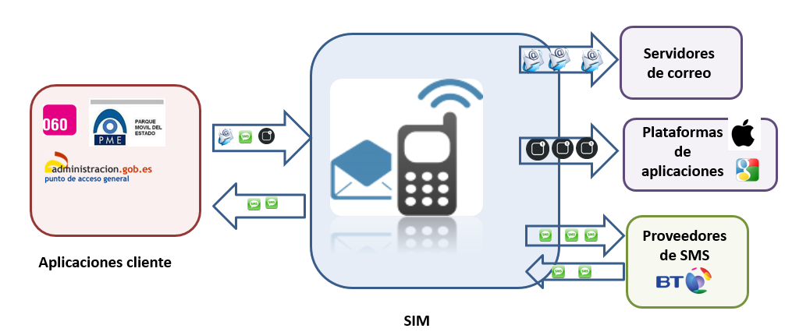

SIM dispone de los siguientes módulos:
- Un conjunto de servicios web, que permitirán a las aplicaciones cliente enviar mensajes, hacer un seguimiento de estos y operaciones de reenvío o anulación. Se proveen los siguientes servicios:
- Envío de mensajes: debe permitir a las aplicaciones cliente el envío de mensajes por los diferentes canales. A través de esta interfaz se podrán enviar mensajes SMS, mensajes de correo electrónico y avisos tipo push.
- Operaciones de mensajes: a través de esta interfaz se podrá realizar reenvío/anulación de mensajes que han sido previamente enviados a través de SIM.
- Seguimiento de mensajes: debe proporcionar a las aplicaciones cliente información del estado en que se encuentran sus envíos.
- Registro de usuario en avisos push: esta interfaz será utilizada una vez que el usuario se ha dado de alta en una aplicación móvil para la recepción de avisos push.

Un aplicativo web de gestión a través del cual, los administradores de cada aplicación podrán realizar las siguientes funcionalidades:

- Configuración: consultar la configuración de cada aplicación y realizar modificaciones sobre la misma (información de seguridad, servicios configurados, planificaciones definidas para cada servicio.)
- Seguimiento: conocer la información que se envía a través de SIM y su estado. Poder realizar consultas simples sobre esta información y realizar tareas de anulación y reenvío (lote/mensaje).
- Estadísticas: explotación básica de los datos del sistema a varios niveles.
- Historificación: proceso que archiva los mensajes en estado final. Con esta funcionalidad se consiguen mejoras en el rendimiento de base de datos. Los mensajes considerados históricos por la aplicación cliente serán almacenados en tablas secundarias. Así, los mensajes sin historificar se consultarán en el apartado “Gestión de envíos” y una vez historificados, se consultarán desde la opción “Gestión de Envíos Históricos”.

Interfaces ofrecidas por SIM a las aplicaciones cliente
SIM proporciona diferentes servicios web para el envío de mensajes y seguimiento de estos. También permite realizar operaciones de reenvío o anulación.

La siguiente figura muestra las interfaces ofrecidas por SIM para la integración de las aplicaciones cliente.
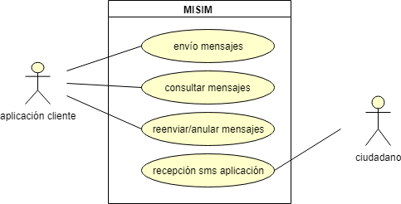

Envío de mensajes
Las características del envío de mensajes son:
Las aplicaciones cliente envían los mensajes a través de un servicio previamente configurado. Será necesario definir un servicio por cada tipo de canal diferente por el que se deseen enviar mensajes (sms, email, aviso push). Los servicios se configurarán a través del aplicativo de gestión de SIM.
Las aplicaciones cliente pueden enviar un solo mensaje o un lote de mensajes (un mensaje mandado a un grupo de destinatarios). Los lotes son básicos para realizar operaciones masivas de consulta, reenvío o anulación de mensajes. Y podrá definirse, a nivel de servicio, el número máximo de mensajes que es posible enviar en un lote. El uso de la funcionalidad de lotes tiene una limitación máxima de 100 destinatarios por lote.
Cada mensaje, independientemente de si se trata de un mensaje sms, un mail o un aviso push, puede ser identificado por los siguientes campos:
- Identificador de la aplicación cliente y contraseña asociada.
- Identificador del servicio usado por la aplicación para el envío (una aplicación puede tener varios servicios asociados, por ej. email, sms con diferentes operadores, avisos push)
- Nombre del lote: nombre con el que se referirá al lote de mensajes,
- Código de procedimiento de la aplicación cliente (código SIA).
- Código del organismo de la aplicación cliente (código DIR3)
- Código del organismo pagador de los mensajes para el caso de envío de SMS (código de DIR3)

El envío de mensajes a través de diferentes canales será independiente de operadoras/servidores/plataformas.
En el caso concreto de envío de sms, hay algunas particularidades del canal. El servicio podrá definirse como premium o no premium:
    - Servicios premium: los mensajes serán encolados en una cola con prioridad.
    - Servicios no premium: los mensajes serán encolados en una cola sin prioridad.
El servicio también podrá clasificarse como multiorganismo o no, dependiendo de si está accesible a varios organismos. Un servicio multiorganismo es aquél que puede ser usado por varios organismos, y en función de cuál de ellos haga la llamada al servicio, el mensaje será mandado con un operador móvil u otro.
Además, podrá especificase el número de veces que SIM puede intentar enviar un mensaje. Pasado ese número de intentos, el mensaje quedará en estado anulado, en caso de no conseguir que el envío sea realizado con éxito. El valor de este campo será el que indique la aplicación cliente en cada caso.

Los endpoint donde está expuesto el servicio de envío de mensajes son los siguientes:

Antiguo: https://misim.redsara.es/misim-bus-webapp/EnvioMensajesService?wsdl
Nuevo: https://misim.redsara.es/misim-bus-webapp/EnvioMensajesServiceWSS?wsdl

Temporalmente se mantendrán tanto el servicio web EnvioMensajesService como EnvioMensjesServiceWSS, para dar servicio a todas las aplicaciones mientras se vayan integrando con las nuevas modificaciones. Las nuevas integraciones se realizarán mediante el nuevo endpoint.

La petición en ambos endpoints tendrá la misma estructura, la diferencia entre ambos endpoints es que la aplicación cliente firmará la petición enviada al servicio web con la clave privada de su certificado, y SIM tendrá en base de datos los valores necesarios correspondientes a la clave pública del certificado para llevar a cabo la autenticación de la aplicación.

En el nuevo endpoint, además SIM validará también que es correcto el cifrado, para ello se van a cifrar y descifrar las peticiones intercambiadas entre las aplicaciones clientes y SIM con el certificado correspondientes a “AC Componentes Informáticos”, sino coincidiera este certificado se devolverá un error “Error de sistema Descifrado”.

La petición xml tiene campos comunes y campos específicos dependientes del tipo de mensaje a enviar, según sea sms, mail o avisos push.

El siguiente gráfico muestra los campos comunes de la petición, señalando en negrita los obligatorios.

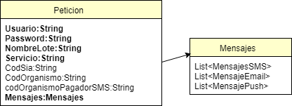

PETICIÓN – operación envío
Nombre | Obl. | Observaciones
usuario | S | Usuario del webservice de la aplicación cliente dada de alta en SIM
password | S | Contraseña del webservice
nombreLote | S | Nombre del lote de mensajes. Nombre deseado para usar la  funcionalidad de envío por lotes que ofrece la aplicación
servicio | S | Identificador del servicio de envío. identificador del servicio asociado  a la aplicación cliente a través del cual va a mandarse el mensaje
codSia | N | Código SIA
codOrganismo | N | Código DIR3
codOrganismoPagador | N | Cod. Dir3 pagador del mensaje
Mensajes | S | Contendrá el mensaje a mandar. Ver objeto Mensaje

Mensaje
Nombre | Ob. | Observaciones
MensajeSMS | N | Envío sms. Ver objeto MensajeSMS
MensajeEmail | N | Envío email. Ver objeto MensajeEmail
MensajePush | N | Objeto envío push. Ver objeto MensajePush

A continuación, veremos los campos específicos, en función del tipo de mensaje a enviar.

Envío de emails
Para el envío de emails, en el objeto Petición deberán completarse los campos correspondientes al objeto MensajeEmail.
El servicio de envío de mails ofrece la funcionalidad de envío por lotes. Un lote es un mensaje que es enviado a un grupo de destinatarios. Para usar correctamente esta función sólo es necesario definir un objeto de tipo MensajeEmail y repetir varios objetos destinatarioMail. Y establece una limitación de 100 como número máximo de destinatarios a los que puede mandarse el lote. Otra opción es separar los diferentes destinatarios con el separador “;” en el atributo destinatario.

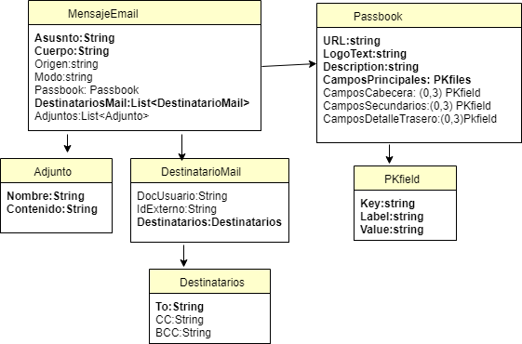

MensajeEmail-operación envío
Campo | Obl. | Observaciones
Asunto | S | Asunto del email
Cuerpo | S | Cuerpo del email. En caso de que queramos incluir una imagen en el cuerpo del email, ésta tiene que estar en html, correctamente  escapada.
Origen | N | Objeto envío push
Passbook | N | Objeto tipo passbook
DestinatariosMail | S | Lista de DestinatarioMail
Adjuntos | N | Lista de objetos Adjuntos. Para cada uno de los ficheros que deseen adjuntarse al mail, habrá que especificar los campos nombre y contenido. El campo contenido será el contenido propio del documento, codificado  en base64.

Destinatario Mail
Campo | Obl. | Observaciones
DocUsuario | N
idExterno | N | Identificador externo
Destinatario | S | Objeto Destinatario. Con atributos To, CC y BCC

Adjunto
Campo | Obl. | Observaciones
Nombre | S | Nombre del adjunto
Contenido | S | Contenido del adjunto codificado en base64

Passbook
Campo | Ob. | Observaciones
URL | S | Para la creación del QR o barcode
Logotext | S | Contenido del adjunto codificado en base64
Description | S | Descripción del passbook
CamposPrincipales | S | Campos principales
CamposCabecera | N | Campos cabecera
CamposSecundarios | N | Campos secundarios
CampoDetalleTrasero | N | Campos traseros (parte de detrás)

Aclaración: el contenido de un fichero en formato .pkpass se define con un diccionario de pares clave-valor. Y contiene tres niveles de claves para permitir anidar datos.

PKfield
Campo | Ob. | Observaciones
Key | S
Label | S | Nombre de la etiqueta
Value | S | valor

Una de las funcionalidades recientemente añadidas, es poder enviar ficheros formato passbook en el email. El passbook será personalizable por organismo (en servicios de email multiorganismo) y desde la pantalla de gestión de organismo el usuario administrador de la aplicación podrá añadir las imágenes que desea que tenga configurado su passbook, tales como background, icono y logo. En caso de que no se especifique ninguna, se usarán las de por defecto.

Envío de sms
Para enviar un mensaje de tipo sms, habrá que completar los campos correspondientes al objeto MensajeSMS. SIM ofrece la posibilidad de enviar acentos en el sms, pero debe poder ser soportado por el operador móvil que curse finalmente el mensaje.

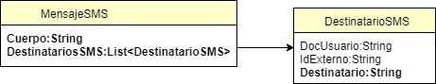

MensajeSMS-operación envío
Nombre | Obl. | Observaciones
Cuerpo | S | Cuerpo del sms a enviar
DestinatarioSMS | S | Lista de objetos DestinatarioSMS

DestinatarioSMS
Nombre | Obl. | Observaciones
DocUsuario | N
IdExterno | N | Identificador externo
Destinatario | S | Número de teléfono destinatario

Envío de aviso push
Para el envío de un aviso push, en la petición, deberán completarse los campos del objeto
MensajePush.
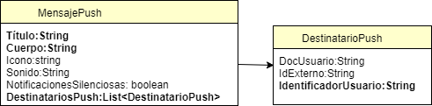

MensajePush-operación envío
Nombre | Ob. | Observaciones
Titulo | S | Título del aviso push
Cuerpo | S | Cuerpo del aviso push que se va a mandar
Icono | N | Icono
Sonido | N | Sonido
NotificacionesSilenciosas |  | Boolean que indica si la notificación es silenciosa (sólo aplicable en dispositivo Apple). Las notificaciones silenciosas son notificaciones que no se visualizan ni interrumpen al usuario, ya que cuando llegan  es la propia aplicación móvil quien se encarga de su funcionamiento
DestinatariosPush | S | Lista de destinatarios push. Ver objeto DestinatarioPush

DestinatarioPush
Nombre | Obl. | Observaciones
DocUsuario | N
IdExterno | N | Identificador externo
IdentificadorUsuario | S | Identificador del usuarioPush. Campo identificador del dispositivo  móvil al cual va a enviarse el aviso push
DatosAdicionales | N | Para incluir variables adicionales

En caso de que la aplicación cliente a integrarse con SIM, no disponga de una app propia y desee enviar avisos push, se ofrece la posibilidad de hacer uso del buzón de avisos genéricos Mi Buzon.gob.ES. Para ello, se habilitará a la aplicación cliente un servicio móvil específico dentro de nuestra app, y como requisito para el envío del aviso push se exigirá en el cuerpo la estructura que se muestra a continuación, tipo “clave”: “valor”, donde el campo clave deberá ser el señalado en estas especificaciones, y el campo valor, el deseado por la aplicación cliente. De esta manera, el campo cuerpo quedará de la siguiente manera:

<pet:Cuerpo>{“idServicioMovil”: “X”, “title”:”X”, “bodymessage”: “X”, “url”:”X”, “icono”:”X”}</pet:cuerpo>

Entre los datos a enviar, el campo idServicioMovil será asignado por SIM a la aplicación cliente.

Respuesta devuelta en el envío de mensajes
El objeto devuelto por la SIM será el mismo con independencia del tipo de mensaje a enviar.

RESPUESTA– operación envío
Nombre | Obl. | Observaciones
Status | S | Ver objeto responseStatusType
Lote | N | Ver objeto lote
mensajes | N | Lista de objetos mensaje

Lote
Nombre | Obl. |  | Observaciones
idLote | S |  | Identificador del lote
ErrorLote | N |  | Ver objeto responseStatusType
Mensaje
Nombre |  | Obl. | Observaciones
idMensaje |  | S | Identificador del mensaje
idExterno |  | S | Identificador externo del mensaje. En caso de que este campo venga relleno  en la petición, se devolverá el mismo valor en la respuesta
ErrorMensaje |  | N | Ver objeto responseStatusType

RespnseStatusType
Nombre | Obl. | Observaciones
StatusCode | S | Código de la respuesta
StatusText | S | Texto de la respuesta
Details | N | Texto más explicativo de la respuesta
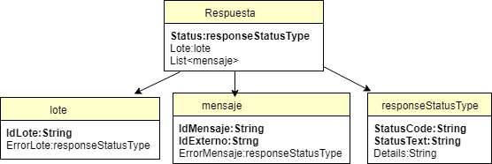

Envío de mensajes WSS

Para la mejora de la seguridad de los servicios web y siguiendo las políticas de seguridad de la organización se ha realizado la actualización del servicio web ofrecido actualmente a las aplicaciones, implementando ws-security y SSL bidireccional. Este servicio web se ha desarrollado de forma que es posible la compatibilidad con el servicio web actual, para posibilitar a las aplicaciones una adaptación gradual.
Tal y como se informó en el punto 2.1 del manual, se encuentra a disposición el nuevo Endpoint de envío de mensajes en la siguiente URL:

Nuevo Endpoint: https://misim.redsara.es/misim-bus-webapp/EnvioMensajesServiceWSS?wsdl

La diferencia principal que ofrece este endpoint es que la aplicación cliente firmará la petición enviada al servicio web con la clave privada de su certificado, y SIM almacenará en su base de datos, los valores necesarios correspondientes a la clave pública del certificado para llevar a cabo la autenticación de la aplicación.

En el nuevo endpoint, además SIM validará también que es correcto el cifrado, para ello se van a cifrar y descifrar las peticiones intercambiadas entre las aplicaciones clientes y SIM con el certificado correspondientes a “AC Componentes Informáticos”, sino coincidiera este certificado se devolverá un error “Error de sistema Descifrado”.
A continuación, se explica cómo se deberá de configurar el Proyecto SOAP para poder incluir la autenticación del servicio:

En cada petición se deberá de configurar el tipo de autorización – Basic:

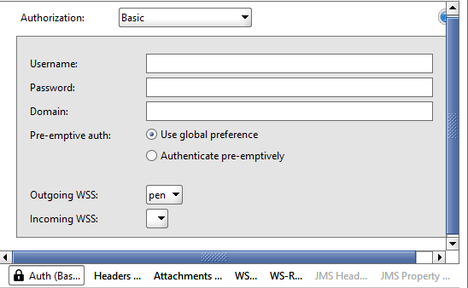

Se configurará el Encryption y la Signature de la siguiente manera:

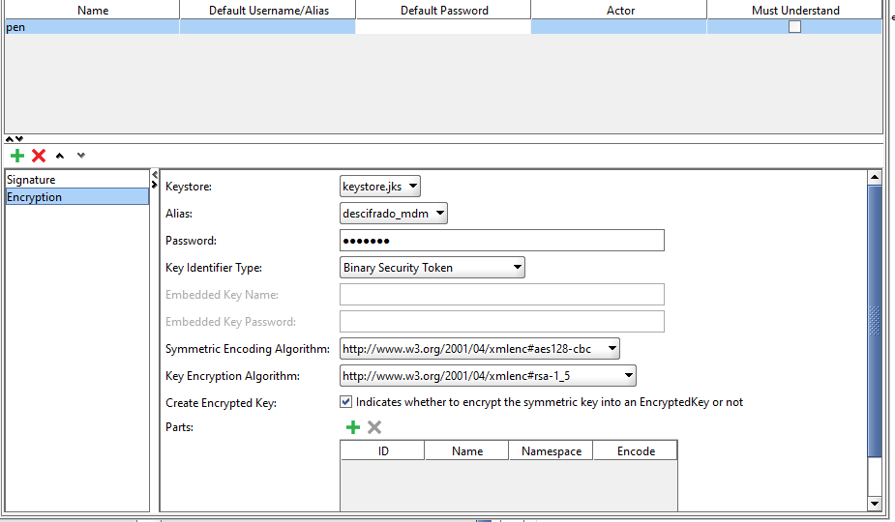

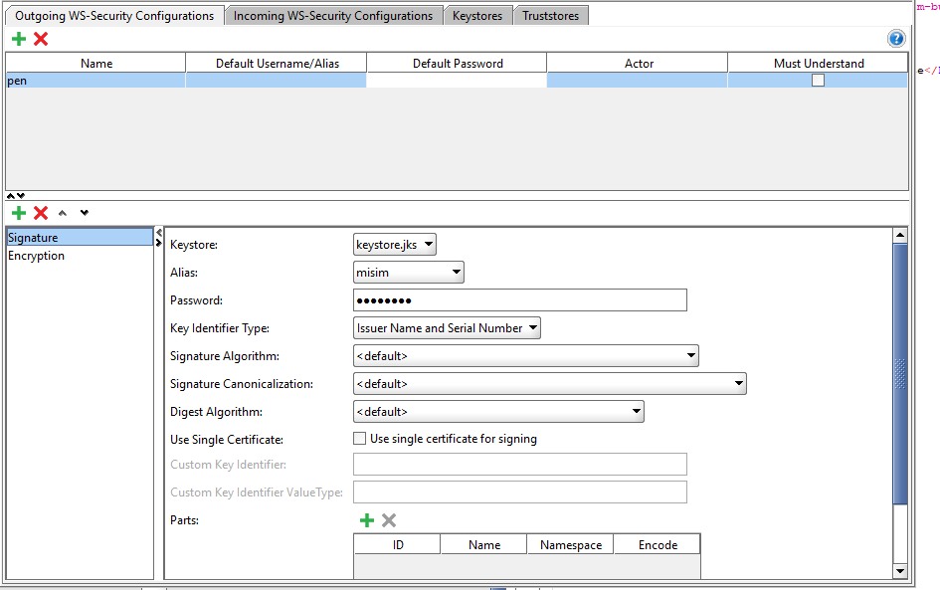

Petición:
<soapenv:Envelope xmlns:soapenv="http://schemas.xmlsoap.org/soap/envelope/" xmlns:pet="http://misim.redsara.es/misim-bus-webapp/peticion" xmlns:xsd="http://www.w3.org/2001/XMLSchema" xmlns:xsi="http://www.w3.org/2001/XMLSchema-instance">
<soapenv:Header/>
<soapenv:Body>
<pet:Peticion xmlns="http://misim.redsara.es/misim-bus-webapp/peticion">
<pet:Usuario>pae_sim</pet:Usuario>
<pet:Password>pae_password</pet:Password>
<pet:NombreLote>PruebaPremium</pet:NombreLote>
<pet:Servicio>103</pet:Servicio>
<pet:Mensajes>
<pet:MensajeEmail>
<pet:Asunto>Prueba Correos envio mensajes con seguridad</pet:Asunto>
<pet:Cuerpo>Este correo es de Prueba para la validacion de envio mensajes con seguridad.</pet:Cuerpo>
<pet:Modo>1</pet:Modo>
<pet:DestinatariosMail>
<pet:DestinatarioMail>
<pet:Destinatarios>
<pet:To>prueba@externos.correo.gob.es</pet:To>
</pet:Destinatarios>
</pet:DestinatarioMail>
</pet:DestinatariosMail>
</pet:MensajeEmail>
</pet:Mensajes>
</pet:Peticion>
</soapenv:Body>
</soapenv:Envelope>

Seguimiento de mensajes
Las funcionalidades de seguimiento de mensajes permitirán a las aplicaciones cliente conocer el estado y el histórico de los mensajes enviados a través de SIM.

Se implementará la siguiente funcionalidad de seguimiento:
- Consultar Estado e Historial. Aplicable a un mensaje. Del mismo modo, como requisito técnico se exige enviar el valor SOAPAction : consultarEstado.

El endpoint expuesto está en la siguiente dirección https://misim.redsara.es/misim-bus-webapp/SeguimientoMensajesService?wsdl

Operación consultar Estado

Petición:
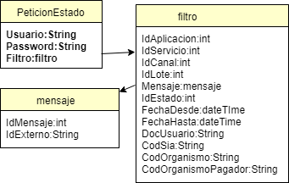

PeticionEstado – operación consultar estado
Nombre | Ob. | Observaciones
Usuario | S | Usuario del web service
Password | S | Contraseña del web service
Filtro | S | Ver objeto filtro. Filtro con parámetros de búsqueda del/ los mensajes.

Filtro
Nombre | Ob. | Observaciones
idAplicacion | N | Identificador de la aplicación
idServicio | N | Identificador del servicio
idCanal | N | Identificador del canal
idLote | N | Identificador del Lote
Mensaje | N | Ver objeto Mensaje
idEstado | N | Identificador del estado
fechaDesde | N
fechaHasta | N
docUsuario | N
codSia | N | Código SIA del procedimiento
codOrganismo | N | Código DIR3 del organismo
codOrganismoPagador | N | Código DIR3 del organismo pagador del sms (en caso de canal SMS)

Mensaje
Nombre | Obl. | Observaciones
idMensaje | N | Identificador del mensaje
IdExterno | N | Identificador externo del mensaje

Respuesta:

RespuestaSeguimiento – respuesta consulta estado
Nombre | Obl. | Observaciones
Status | S | Objeto de tipo ResponseStatusType
SeguimientoMensajes | N | Lista de objetos de tipo SeguimientoMensaje. Es una lista de  mensajes que cumplen el criterio de búsqueda
Historial | N | Lista de objetos de tipo Histórico. Devuelto en la operación consultar  histórico. Es una lista de los históricos de un mensaje

SeguimientoMensaje
Nombre | Obl. | Observaciones
IdServicio | N | Identificador del mensaje en SIM
Servicio | N | Identificador externo del mensaje
IdAplicacion | N | Identificador de la aplicación
Aplicacion | N | Nombre de la aplicación
IdCanal | N | Identificador del tipo de canal
Canal | N | Nombre del canal
IdLote | N | Identificador del lote
IdMensaje | N | Identificador del mensaje
IdExterno | N | Identificador externo del mensaje
IdEstado | N | Identificador del estado del mensaje
Estado | N | Literal estado del mensaje
Reintentos | N | Número de reintentos
Fecha | N
DocUsuario | N
CodSia | N | Código SIA del procedimiento
CodOrganismo | N | Código organismo DIR3
CodOrganismoPagador | N | Código organismo pagador

Histórico
Nombre | Ob. | Observaciones
idServidor | N | Código del resultado
Servidor | N | Texto del resultado
IdCanal | N | Identificador del canal
IdMensaje | N | Identificador del mensaje
IdExterno | N | Identificador externo del mensaje
IdEstado | N | Identificador del estado
Estado | N | Literal del estado
Fecha | N | fecha

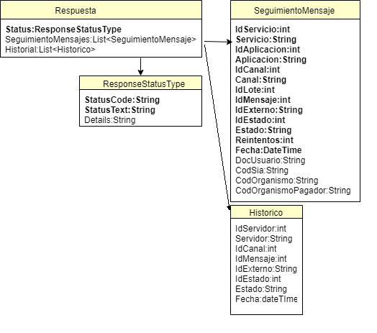

Operaciones con mensajes
Las operaciones sobre mensajes permitirán a las aplicaciones cliente realizar reenvíos y anulaciones de mensajes/lotes de envío previamente enviados a SIM.

https://misim.redsara.es/misim-bus-webapp/OperacionMensajesService?wsdl Petición Mensaje:
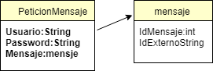

PeticionMensaje - operación anularMensaje o reenviarMensaje
Nombre | Ob. | Observaciones
Usuario | S | Usuario del web service
Password | S | Password del web service
Mensaje | S | Objeto de tipo Mensaje

Mensaje
Nombre | Ob. | Observaciones
idMensaje | N | Identificador del Mensaje en SIM
idExterno | N | Identificador externo del mensaje

Petición Lote:
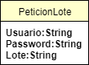

PeticionLote - operación anularLote o reenviarLote
Nombre | Ob. | Observaciones
Usuario | S | Usuario del web service
Password | S | Password del web service
Lote | S | Lista de objetos de tipo registro

Respuesta:
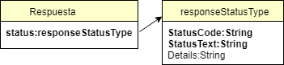

Respuesta-operación anular/reenviar Mensaje/lote
Nombre | Ob. | Observaciones
Status | S | Objeto de tipo ResponseStatusType

ResponseStatusType
Nombre | Ob. | Observaciones
StatusCode | S | Código del resultado
StatusText | S | Texto del resultado
Details | N | Detalle del resultado de la operación

Recepción de SMS aplicación

Las aplicaciones cliente integradas con SIM, para poder recepcionar los sms enviados por los usuarios, deberán implementar una interfaz siguiendo las siguientes especificaciones.

PETICIÓN – operación recibirSmsAplicacion
CAMPO | DESCRIPCIÓN | TIPO | Obl. | LON.
user | Usuario de la aplicación para autenticación. | Cadena de caracteres | S | Variable
password | Password de la aplicación para autenticación. | Cadena de caracteres | S | Variable
sender | Número de teléfono. | Cadena de caracteres | S | Variable
recipient | Destinatario del SMS. Cabecera que identifica la  aplicación destino. | Cadena de caracteres | S | Variable
smsText | Texto del mensaje SMS. | Cadena de caracteres | S | Variable
loteId | Identificador de lote en SIM | Cadena de caracteres | S | Variable
mensajeId | Identificador del mensaje en SIM | Cadena de caracteres | S | Variable
Tabla 1- Petición del servicio de Recepción de SMS aplicación

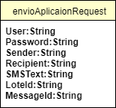

RESPUESTA – operación recibirSmsAplicacion
CAMPO | DESCRIPCIÓN | TIPO | Obl. | LON.
statusCode | Código de respuesta | Cadena de caracteres | S | Variable
statusText | Descripción de la respuesta | Cadena de caracteres | S | Variable
details | Detalle de la descripción. | Cadena de caracteres | N | Variable
Tabla 2 - Respuesta del servicio de Recepción de SMS aplicación

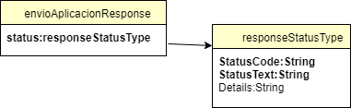

Interfaces ofrecidas por SIM a apps móviles
En este apartado se especifican las interfaces ofrecidas por SIM a una app móvil que desee integrarse con ella para el envío de avisos push. Todas ellas se explican en detalle en el documento MINHAP SIM. Guía genérica para envío de avisos push, disponible en el PAe.

En primer lugar, habrá que dar de alta en SIM la aplicación cliente de backoffice y un servicio de envío de avisos push, para el envío de los avisos push a la app móvil que desea integrarse.

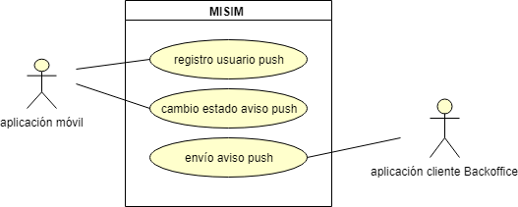

Registro de un terminal en SIM para la recepción de avisos push
Este paso es imprescindible para poder realizar envío de avisos PUSH a usuarios a través de SIM. El endpoint expuesto a la app móvil para el registro del terminal en SIM es el siguiente:
https://misim.redsara.es/misim-bus-webapp /rest/registro?_wadl

Esta interfaz será utilizada una vez que el usuario se ha dado de alta en una app móvil para la recepción de avisos push. A través de ella, la app móvil deberá comunicar a SIM su identificador de registro, el identificador de la plataforma y el identificador de servicio.

En este punto hay que tener en cuenta, que SIM no hace una gestión de los usuarios push dados de baja (Google tampoco lo hace), de manera que, si un usuario push se desinstala la aplicación, SIM sólo se daría cuenta cuando vaya a mandarse un aviso push a ese usuario desinstalado, momento en el cual, SIM dará de baja al usuario.

Política de seguridad
Como política de seguridad adicional impuesta por el departamento de sistemas, SIM incluye WAF Web Application Firewall en servidores internos de la red SARA. Esto impide el envío de peticiones POST sin especificar el content-length. Luego se impone como requisito obligatorio para el uso del sistema, de manera que todas las aplicaciones clientes que hagan uso de los endpoint expuestos por SIM deberán especificar el content-length en sus peticiones.
Para la mejora de la seguridad de los servicios web y siguiendo los protocolos de seguridad de la SGAD ha sido necesario crear un nuevo servicio web satisfaciendo los requisitos de seguridad de las aplicaciones, añadiendo el estándar WS-Security y SSL bidireccional.
WS-Security
La especificación WS-Security, describe la forma de asegurar los servicios Web en el nivel de los mensajes, en lugar de en el nivel del protocolo de transferencia o en el de la conexión. Para ello, tiene como objetivo principal describir la forma de firmar y de encriptar mensajes de tipo SOAP.
Para ello especifica un procedimiento que permite indexar tokens de seguridad a los mensajes en los intercambios de información. Un token de seguridad está compuesto por varias declaraciones de seguridad.
Aun siendo de gran ayuda, la especificación WS-Security no garantiza la seguridad, ni es capaz de proporcionar una solución de seguridad completa. WS-Security es un bloque de construcción que es utilizado conjuntamente con otros protocolos de servicios Web o específicos de aplicación para acomodar una amplia variedad de modelos de seguridad y tecnologías de cifrado. Implementar esta especificación no significa que una aplicación no pueda ser atacada o que la seguridad no pueda verse comprometida alguna vez. Para ello es necesario utilizar el protocolo SSL-bidireccional.
SSL bidireccional
El protocolo SSL (Secure Sockets Layer) es una tecnología que proporciona conexiones seguras a internet, permitiendo que una aplicación autentique la identidad de otra aplicación utilizando una clave privada para cifrar y descifrar los datos transmitidos a través de la conexión.
Un requisito es que las URL que se conectan utilizando SSL comiencen con HTTPS en vez de HTTP.
Se puede configurar SSL de manera unidireccional o bidireccional. Con SSL unidireccional, se requiere que el servidor presente un certificado al cliente, pero no es necesario que el cliente presente un certificado al servidor. Para que la conexión SSL se establezca exitosamente, el cliente debe autenticar el servidor. El servidor acepta una conexión desde cualquier cliente. En cambio, con SSL bidireccional, se requiere que el servidor presente un certificado al cliente y que el cliente presente el mismo certificado al servidor para que la conexión se establezca exitosamente.
El servicio web antiguo requiere autenticación por usuario y contraseña propia del sistema, aun así, no cumple con los requerimientos de seguridad necesarios por lo que es necesario incluir estos protocolos de seguridad.

Ciclo de vida de los mensajes enviados
En este apartado explicaremos el ciclo de vida de cada uno de los mensajes que pueden ser enviados a través de SIM.

Diagrama de estados de un SMS
El diagrama de estados en SIM por el que pasará un mensaje hasta ser enviado se muestra a continuación.

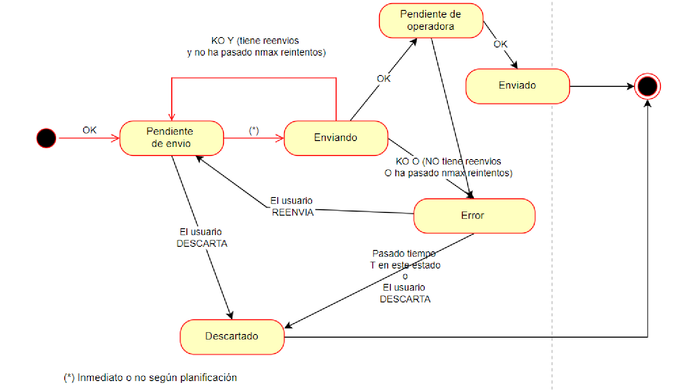
Dibujo 1 – Diagrama de estados de un sms

- Pendiente de envío: Desde que el mensaje llega a SIM hasta que ésta lo reenvía.
- Enviando: Desde que el mensaje sale de SIM hasta que la operadora valida el mensaje (ack de la operadora correspondiente al envío de sms: OK, KO).
- Pendiente de operadora: Estado en el que se encuentra el SMS desde que SIM recibe el ack OK de la operadora del envío de SMS hasta que la operadora confirme que ha entregado efectivamente el mensaje o avise de un error en la entrega.
- Enviado: estado final. Flujo completo
- Error: error en la entrega. En este estado se reintentará el envío un número de veces especificado en el servidor, pasado el cual el mensaje será descartado.
- Descartado: el mensaje no se ha podido enviar pasado el número de reintentos especificados.

En el siguiente diagrama de flujo se muestra la secuencia de un funcionamiento correcto de envío de SMS.

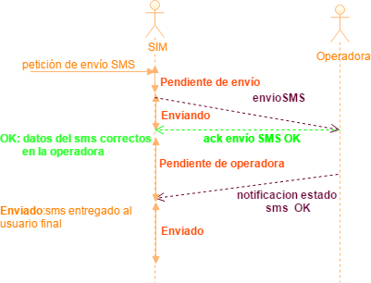

Dibujo 2 –Diagrama de flujo en el envío de un sms SIM-Operadora móvil

Diagrama de estados de un email
Los emails enviados a través SIM pueden estar en cualquiera de estos estados:

    - Pendiente de envío
    - Enviando
    - Enviado: email mandado correctamente.
    - Error: error en el envío de un mail
    - Descartado: mail anulado manualmente por el administrador.

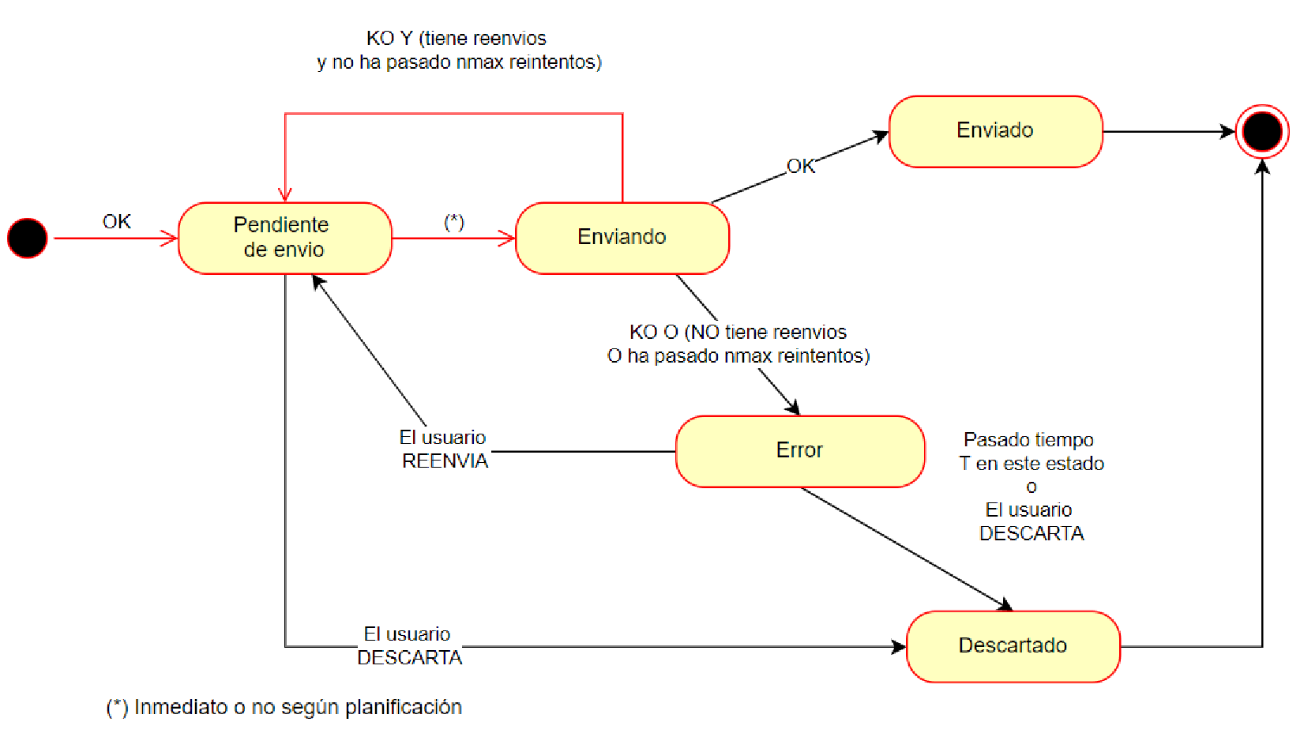
Dibujo 3 –Diagrama de estados de un mail

Diagrama de estados de un aviso push
Los avisos push pueden estar en cualquiera de los siguientes estados:

    - Pendiente de envío
    - Enviando
    - Enviado: email mandado correctamente.
    - Error: error en el envío de un mail
    - Descartado: mail anulado manualmente por el administrador.

Dibujo 4 –Diagrama de estados de un aviso push

Entornos
Se dispone de dos entornos (preproducción y producción) para la integración de las aplicaciones que deseen hacer uso de SIM. Para ello, previamente, la aplicación debe estar dada de alta y configurada en SIM, tal como se describe en el punto 4 de este documento.

Entorno de Preproducción
Aplicativo de gestión
El aplicativo de gestión estará disponible en la siguiente URL http://pre-sim.redsara.es/sim/logon.jsp
Servicios web expuestos para la integración con SIM
Comunicaciones por mensajes
- Envío de mensajes:
https://pre-misim.redsara.es/misim-bus-webapp/EnvioMensajesService?wsdl
https://pre-misim.redsara.es/misim-bus-webapp/EnvioMensajesServiceWSS?wsdl
- Operaciones sobre mensajes:
https://pre-misim.redsara.es/misim-bus-webapp/OperacionMensajesService?wsdl
- Consulta de estado e histórico de los mensajes enviados:
https://pre-misim.redsara.es/misim-bus-webapp/SeguimientoMensajesService?wsdl
Módulo de servicios REST para apps móviles
- Registro usuarios:
https://pre-misim.redsara.es/misim-bus-webapp/rest/registro?_wadl
- Cambio de estado de un aviso push
https://pre-misim.redsara.es/misim-bus-webapp/rest/gestionNotificacionesPush?_wadl

Entorno de Producción

El entorno de producción seguirá idéntica configuración a la utilizada en el entorno de preproducción.
Aplicativo de gestión
El aplicativo de gestión estará disponible en la siguiente URL: http://sim.redsara.es/sim/logon.jsp
Servicios web expuestos para la integración con SIM
Comunicaciones por mensajes
- Envío de mensajes:
https://misim.redsara.es/misim-bus-webapp/EnvioMensajesService?wsdl
https://misim.redsara.es/misim-bus-webapp/EnvioMensajesServiceWSS?wsdl
- Operaciones sobre mensajes:
https://misim.redsara.es/misim-bus-webapp/OperacionMensajesService?wsdl
- Consulta de estado e histórico de los mensajes enviados: https://misim.redsara.es/misim-bus-webapp/SeguimientoMensajesService?wsdl

Módulo de servicios REST para apps móviles
- Registro usuarios:
https://misim.redsara.es/misim-bus-webapp/rest/registro?_wadl
- Cambio de estado de un aviso push
https://pre-misim.redsara.es/misim-bus-webapp/rest/gestionNotificacionesPush?_wadl

NOTA: En el entorno de preproducción el envío de sms inicialmente está desactivado, por el coste que puede implicar su uso indebido. No obstante, una vez verificada la integración de la aplicación cliente con SIM, y a los efectos de hacer pruebas, se activará.

Integración de aplicaciones cliente con SIM
El primer paso para la integración de una aplicación cliente con SIM es descargarse el formulario de alta, que se encuentra publicado en el PAe.
http://administracionelectronica.gob.es/ctt/sim En el formulario se deberá especificar:
  - Datos generales de la aplicación cliente que quiera integrarse: nombre y descripción.
  - Responsable técnico y responsable funcional de la aplicación. De cada uno de ellos habrá que especificar nombre y apellidos y cuenta de correo electrónico.
  - Usuarios para el acceso por AutenticA a la funcionalidad de gestión del aplicativo. Habrá que especificar documento de identidad, nombre y apellidos. SIM parte de la premisa de que los usuarios ya existen en AutenticA.
  - Canales que se van a utilizar para el envío de mensajes: sms, email, avisos push.
  - Para el canal email:
    - Cuenta de correo utilizada para el envío
    - Planificaciones del servicio, por ejemplo, L-V 9:00-19:00
    - Los datos del servidor SMTP que disponga la aplicación cliente: DNS/IP.
    - Responsable técnico y funcional del canal específico: nombre y email.

  - Para el canal sms:
    - Proveedor de SMS utilizado. Actualmente SIM está integrado con los siguientes operadores: Telefónica (productos MENTES CORA, Mensajería Negocios, Mensajería Integrada), Vodafone (producto Red Box Switch), Orange, operadores virtuales como LabsMobile, Alhambra eidos, avivavoice, y algunas plataformas de mensajería como la de la Junta de Castilla y león y Junta de Andalucía.
    - Duración del contrato vigente con el operador móvil
    - Cabecera o header sms, usuario y contraseña del canal habilitado por el operador.
    - En caso de servicios no premium, la planificación del servicio,
    - Responsable técnico y responsable funcional del canal sms: nombre y email.

  - Para el canal avisos push:
    - Para la plataforma Apple: el certificado de iOS, APNS Ruta Certificado y APNS Password certificado.
    - Para plataforma Google: GCM Api Key (apiKey del proyecto Android)
    - Planificación del servicio
    - Responsable técnico y responsables funcional del canal: nombre y email.

Una vez completo el formulario, deberá darse de alta una incidencia a SIM, a través de CAID, adjuntando el formulario.

https://ssweb.seap.minhap.es/ayuda/consulta/sim
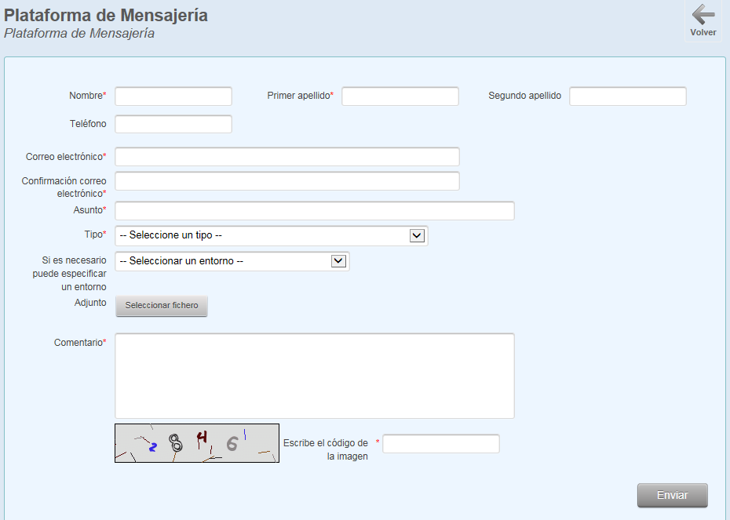

En este punto deberá incluir la parte pública del certificado con la que se validará la firma de sus peticiones, por parte del CAID se le suministrará el certificado de cifrado sino dispone de él.

Autenticación en SIM
El acceso a la aplicación de gestión de SIM para los responsables de las aplicaciones cliente integradas, se realiza mediante el servicio de Autentica.

SIM parte de la premisa de que los responsables de cada una de las aplicaciones cliente indicados en el formulario, están dados de alta en AutenticA. Si no fuese así, la solicitud de alta se debe dirigir a AutenticA por parte de la aplicación cliente.

En caso de tratarse de personal externo, para el alta en AutenticA, será necesario solicitarlo en el formulario https://ssweb.seap.minhap.es/ayuda/consulta/Autentica.

Adicionalmente se debe rellenar una solicitud de registro en Autentica, donde además de sus datos personales, debe hacer constar lo siguiente:

    - Si la autorización del responsable es un documento, debe incluirse en el apartado "Documentación asociada"
    - Debe indicar el ministerio u organismo donde está prestando sus servicios, en los desplegables de "Unidad orgánica"
    - En el desplegable de aplicaciones debe indicar "Sistema Integral de Mensajería"
    - En motivación debe incluir el siguiente modelo: “Solicito el alta en Autentica para acceso a la aplicación XXXXXX integrada con SIM”

Una vez hecho el alta en AutenticA, la aplicación cliente deberá informar a SIM de los usuarios nominales permitidos para acceso al aplicativo de gestión. Habrá que indicar documento de identidad, nombre y apellidos.

Parametrización de errores
Para poder llevar a cabo un buen tratamiento de los errores en SIM, y facilitar su tratamiento a las aplicaciones integradas en SIM, se ha desarrollado un sistema de codificación de errores que recoge todos aquellos códigos de error que muestra la misma.

CÓDIGOS DE ERROR
Tipo | Cód. | Descripción
Genérico | 0000 | Todo correcto.
Genérico | 0001 | El usuario/password no coincide con el del servidor o existe más de un servidor
Genérico | 0002 | El campo Usuario es obligatorio
Genérico | 0003 | El campo Password es obligatorio
Genérico | 0004 | El campo Servicio es obligatorio
Genérico | 0005 | El campo Nombre Lote es obligatorio
Genérico | 0006 | El campo Organismo pagador es obligatorio para los servicios multiorganismo
Genérico | 0007 | El campo Cuerpo del mensaje es obligatorio
Genérico | 0008 | No existe aplicación para el usuario/password.
Genérico | 0009 | No existe lote para el usuario/password.
Genérico | 0010 | No existe el mensaje para el usuario/password.
Genérico | 0011 | No existe la imagen para el usuario/password.
Genérico | 0012 | No existe el anexo para el usuario/password.
Genérico | 0013 | Lote incorrecto. No existe o no está asignado a la aplicación.
Genérico | 0014 | Error BBDD al crear el Lote.
Genérico | 0015 | Error BBDD al actualizar el estado
Genérico | 0016 | El servicio es incorrecto o existe, pero está inactivo.
Genérico | 0017 | Servicio Incorrecto. No está asignado a ninguna aplicación.
Genérico | 0018 | Canal Erróneo.
Genérico | 0019 | El servidor no está asociado al servicio
Genérico | 0020 | La petición no está construida correctamente. Faltan campos obligatorios
Genérico | 0021 | Error desconocido creando lote
Genérico | 0022 | Error desconocido creando imagen
Genérico | 0023 | Error desconocido asociando imagen
Genérico | 0024 | Error desconocido creando anexo
Genérico | 0025 | Error desconocido asociando anexo
Genérico | 0026 | Error desconocido reenviando lote
Genérico | 0027 | Error desconocido anulando lote

Genérico | 0028 | Error desconocido reenviando mensaje
Genérico | 0029 | Se ha producido un error generando la cadena de respuesta
Genérico | 0030 | Se ha producido un error procesando la recepción
Genérico | 0031 | El Organismo Pagador insertado no está registrado para este servicio
Genérico | 0998 | No existe aplicación para el usuario
Genérico | 0999 | Error desconocido general.
Mail | 1000
Mail | 1001 | Error en BBDD al crear el email.
Mail | 1002 | Error en BBDD al asociar imagen
Mail | 1003 | Error en BBDD al insertar anexo
Mail | 1004 | Error Destinatario incorrecto.
Mail | 1005 | Error destinatario CC incorrecto.
Mail | 1006 | Error destinatario CCO incorrecto.
Mail | 1999 | Error desconocido creando email.
SMS | 2000 | El número de teléfono no es válido.
SMS | 2001 | El campo Identificador de Usuario del mensaje es obligatorio.
SMS | 2002 | El campo Destinatario es obligatorio.
SMS | 2003 | El campo DocUsuario es obligatorio.
SMS | 2004 | No existe un servicio con el HEADERSMS de la petición o está inactivo.
SMS | 2005 | Existe más de un servicio activo con el HEADERSMS de la petición
SMS | 2006 | Error BBDD al crear el SMS.
SMS | 2007 | Mensaje incorrecto.
SMS | 2008 | El mensaje ya ha sido enviado y no se puede reenviar.
SMS | 2009 | El mensaje ya ha sido enviado y no se puede anular.
SMS | 2010 | El Organismo Pagador insertado no está registrado para este servicio.
SMS | 2999 | Error desconocido creando SMS.
Avisos PUSH | 3000 | El título es obligatorio.
Avisos PUSH | 3001 | El cuerpo es obligatorio.
Avisos PUSH | 3999 | Error desconocido creando aviso Push.
Avisos PUSH | 3013 | No existen dispositivos asociados para ese idUsuario.
Tabla 5 – Codificación de errores de la aplicación.

Glosario de términos y acrónimos

Concepto | Definición
Aplicaciones | Las aplicaciones clientes que van a hacer uso de SIM Por ejemplo BBDD060, PAG
Canal | Un canal representa un medio para el envío de mensajes. Los canales recogidos en SIM son:  - Canal email: para envío de correos electrónicos  - Canal sms: para envío de sms  - Canal push: para envío de avisos push a los usuarios suscritos  - Canal web push: envío de web push a navegadores
Lote | Un lote es una agrupación de mensajes. La agrupación por lotes permite hacer un seguimiento agrupado de los mensajes y aplicar operaciones de reenvío y anulación masiva sobre los mismos.
Planificación | Una planificación es una ventana horaria para el envío de mensajes. Queda definida por los días de la semana y un tramo horario.
Proveedores/ Servidores | Los proveedores o servidores son los servidores físicos por los que se realizará el envío de los mensajes. Cada proveedor dispone de una planificación que define el horario en que el servidor está disponible.
Servicio | Un servicio está ligado a una aplicación y define una característica de envío de esta. Está definido por (aplicación, servidor/proveedor, planificación).
SIM | Sistema Integral de Mensajería, nombre abreviado del Sistema Integral de Mensajería.
ACK | Acknowledgement: acuse de recibo o asentimiento de un mensaje mandado

